Муниципальное дошкольное образовательное учреждение детский сад "Тополёк"
Адрес: 152830, Ярославская область, г. Мышкин, ул. Газовиков, д.2

Проект

«Всякому мила своя родная сторона»

Разработчик: музыкальный
руководитель Кокорина Г.А.,
высшая квалификационная категория

2021

По берегам большой реки
Везде раскинулись домишки.
Известный город здесь стоит -
Старинный русский город Мышкин.

Не понаслышке говорю,
Живу я в этом городишке
И не забуду никогда
Забавный, славный город Мышкин!

Он словно на ладони весь -
Его увидеть можно с вышки.
Открытый он для всех гостей,
Гостеприимный город Мышкин.

К гостям хозяева с душой,
Такие уж они ребята.
И под ногами шебуршат,
Как мышки, дети-мышковята.

Ну, разве кто подумать мог,
Что славу принесут им мышки?
"Мышиным царством" назовут
Красивый русский город Мышкин.

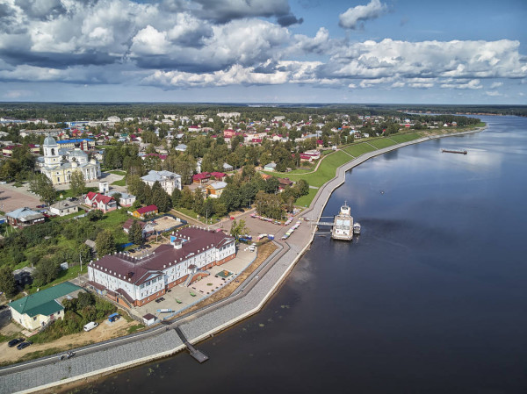

Актуальность темы:

Современное общество характеризуется ростом национального самосознания, стремлением понять и познать историю, культуру своего народа. Особенно остро встает вопрос глубокого и научного обоснования национально-региональных факторов в воспитании детей, ибо сохранение и возрождение культурного наследия начинается со своего края и играет важную роль в воспитании подрастающего поколения. Региональная культура становится для ребенка первым шагом в освоении богатств мировой культуры, присвоении общечеловеческих ценностей, формировании собственной личностной культуры. Национальные культуры составляют основу культуры человечества. Приобщая ребенка к живительному источнику истории, традиций, обычаев своего народа, родители и мы педагоги вводим его в мир общечеловеческих ценностей.
Важной задачей дошкольной педагогики на современном этапе является приобщение подрастающего поколения к истокам культуры той местности, на которой в данный момент мы проживаем.

Цель проекта:

Осуществление комплексного подхода к воспитанию в духе патриотизма, приобщение дошкольников к истории и культуре родного города Мышкин.

Задачи проекта:
- Познакомить воспитанников с родным краем, его городами, культурой, богатыми народными традициями, самобытным искусством умельцев, историей возникновения художественных промыслов.
- Осуществлять ознакомление дошкольников с историческим, культурным, природно – экологическим своеобразием родного города.
- Развивать бережное отношение к городу, его достопримечательностям, культурным ценностям, природе.
- Развивать связную речь, обогащать и активизировать словарь детей, учить свободно мыслить, фантазировать.
- Воспитывать чувство гордости за своих земляков, эмоционально – ценностное отношение к краю.

Вид проекта: практико-ориентированный.

Участники проекта:
воспитанники 5 – 7 лет,
воспитатели,
родители,
музыкальный руководитель.
Методическое обеспечение:

Пчелинцева Е.В. «Непреходящие ценности малой
Родины»
Роберт Аронсон «Город Мышкин. Почти правдивая история о том, как город Мышкин получил свое название».
Цветкова Т.В. «Наша родина - Россия»
Аксаков А.Б. «Народные умельцы»
Бардина Р.А. «Изделия народных
художественных промыслов»
Леонова Н.Н. «Живая память России»
(нравственно-патриотическое воспитание
старших дошкольников)
Антонова Г.А. «Воспитание духовности через
приобщение дошкольников к традиционной
праздничной культуре русского народа»
Сборник песен о Родине для дошкольников.

Сроки реализации проекта:

Сентябрь – май

Основные формы реализации проекта:

Беседа, разучивание песен по теме проекта, чтение художественных произведений, детское творчество, праздник, игры, экскурсии, наглядная информация для родителей, фотовыставки, целевые прогулки, рассматривание иллюстраций о родном городе, занятия, конкурсы, выставки.

Ожидаемые результаты:

- Обогащены и систематизированы знания об истории города и его культурных ценностях. Сформирован устойчивый интерес к изучению данной темы.
- повышение родительской компетентности по представленной теме, посредством участия семей воспитанников в учебно -воспитательном процессе,
- повышение детской, родительской и педагогической компетентности в вопросах истории, культуры города Мышкин, сформировано заботливое отношение к родному городу.

Этапы работы:

I Подготовительный:

Организационная работа:

- Выбор темы и разработка проекта;
- Подготовка теоретического материала, изучение новых методик
- Составление перспективного плана по реализации проекта;
- Обсуждение плана с родителями;
Создание условий для реализации проекта.
II Практический
1. Работа с детьми:
I квартал: сентябрь - ноябрь
Тема: « Малая Родина – островок земли»
а) Непосредственная образовательная деятельность:
- Краеведение
Тема: « Игра – путешествие по карте Ярославской области».
- Краеведение
Тема: « Мышкин – сын матушки Волги».
- Музыкальное развлечение «Ярмарка»
Тема: « Мышкинские купцы».
б) Образовательная деятельность в режимных моментах:
- Беседа на тему: «Знакомство с символикой г. Мышкие (герб, флаг);
- Беседа на тему: «Природа родного края»;
- Экскурсия в музей «Русский валенок»;
- Рассматривание альбома «Улицы Мышкина»;
- Дидактическая игра «К нам гости пришли»;
- Праздник «Весёлая ярмарка»;
- Экскурсия к Волге и на верхний бульвар.
II квартал: декабрь - январь
Тема : « Всякому мила своя сторона».
а) Непосредственная образовательная деятельность:
- Краеведение
Тема: « Город в котором я живу»
- Чтение художественной литературы
Роберт Аронсон «Город Мышкин. Почти правдивая история о том, как город Мышкин получил свое название»
- Музыкально-литературная композиция «Мой Мышкин»

б) Образовательная деятельность в режимных моментах:
- Целевая прогулка к Никольскому и Успенскому соборам;
- Экскурсия в музей Мыши.
- Спектакль «Все чудеса мышиного царства»: «Мышкины палаты» («Дворец мыши») в Мышкине;
- Составление творческих рассказов детьми « Мышкин – город мой родной»;
- Беседа « Моё имя, его значение»;
- Развлечение « Пришла коляда накануне Рождества» (гадания наших предков);
- Дидактическая игра « Путешествие по городу»;
- Беседа на тему « О важности труда мышкинцев».

III квартал март - май
Тема : « Человек без Родины, что дитя без матери»
а) Непосредственная образовательная деятельность:
- Конструирование
Тема: Макет «Улица моя родная»;
- Краеведение
Тема: « Ремесла мышкинского края»;
Музыкальное развлечение «Пряники русские – сладкие, мятные!»
- Рисование
Тема: « Нарисуй свою форму для пряника ».
б) Образовательная деятельность в режимных моментах:
- Беседа на тему: « Кузнец- всем ремеслам отец»;
- Беседа « Как одевались наши предки»;
- Знакомство с пословицами и поговорками о родной сторонке;
- Экскурсия по улицам родного города;
- Беседа « Они прославили наш город» (известные люди нашего города и района);
- Самостоятельное творчество детей на тему: « Город Мышкин – город мой родной»;
- Прослушивание песен о Родине.
2.Взаимодействие с родителями:
- Творчество родителей « Ярмарка чудес» (из прошлого посуды);
- Фотовыставка « Экскурсии по улицам города Мышкина»;
- Консультация « Из истории Волжского бульвара»;
- Консультация «Игры наших дедушек и бабушек»;
- Выставки работ детского творчества
- Анкетирование по вопросу нравственно – патриотического воспитания дошкольников;
- Помощь в проведении экскурсий и целевых прогулок.
III Обобщающий.
Подведение итогов:
- Презентация проекта – Конкурс – викторина по нравственно – патриотическому воспитанию « Наш город – Мышкин»
- Анализ результатов работы по проекту;
- Корректировка дальнейшей работы с семьёй по нравственно - патриотическому воспитанию дошкольников.

